
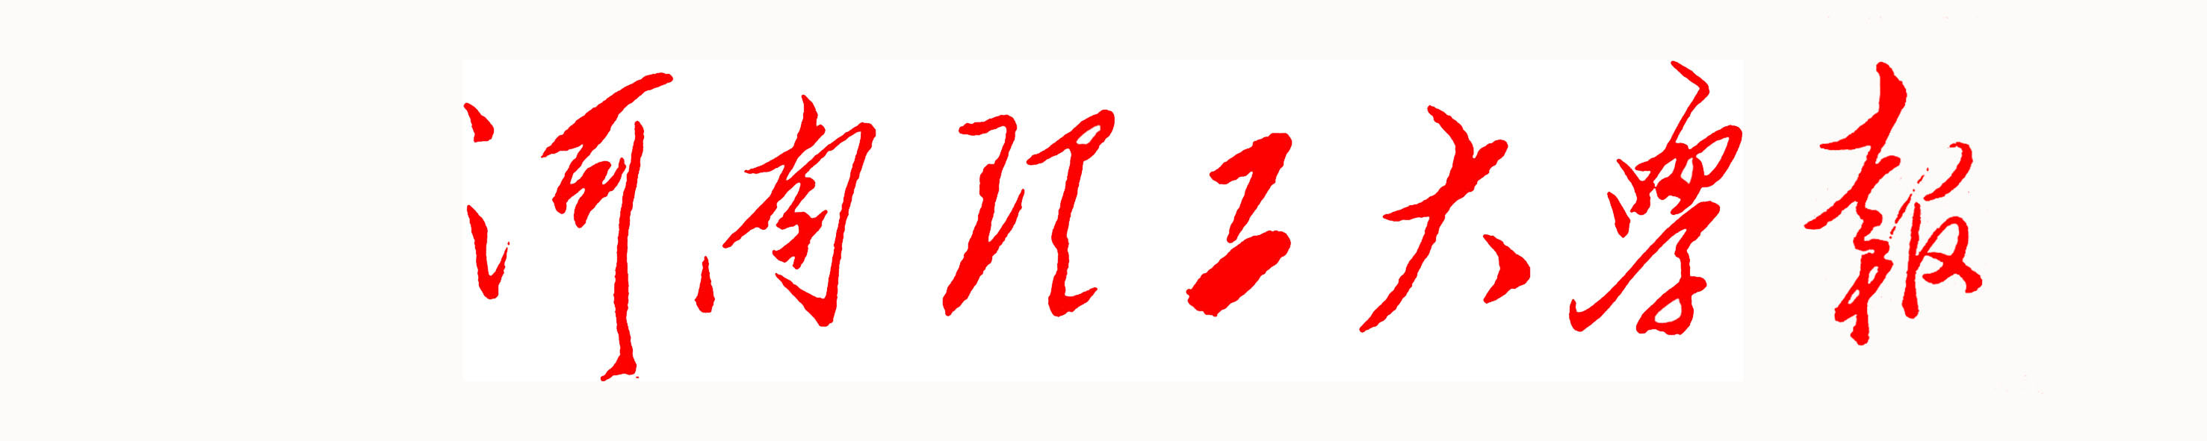
2017届博士论文答辩会

论文题目： 高体积分数 SiC 颗粒增强铝基复合材料
纳米激光焊研究
专 业： 矿业工程
答 辩 人： 程东锋
指导教师： 牛济泰 教 授
米国发 教 授
答辩委员会
主 席： 孙宝德 教授，博导 上海交通大学
委 员： 张柯柯 教授，博导 河南科技大学
张战营 教授，博导 河南理工大学
谌伦建 教授，博导 河南理工大学
管学茂 教授，博导 河南理工大学
郭学锋 教授，博导 河南理工大学
孟哈日巴拉 教授，博导 河南理工大学
秘 书： 王运霞 讲师 河南理工大学
时 间： 2017年6月1日上午 8:30—10:00
地 点： 材料学院2206室
2017年5月31日

